Краткосрочный логопедический проект
«Использование артикуляционной гимнастики с элементами
логопедического массажа на подготовительных этапах по постановке звуков у детей с нарушениями речи»

Название проекта: Логопедический проект «Использование артикуляционной гимнастики с элементами логопедического массажа на подготовительных этапах по постановке звуков у детей с нарушениями речи».
Тип проекта: краткосрочный, коллективный.
Руководитель проекта: Ларькина Ольга Николаевна, учитель – логопед.
Срок осуществления проекта: 3 недели (сентябрь - октябрь 2023г.).
Образовательная область: «Речевое развитие».
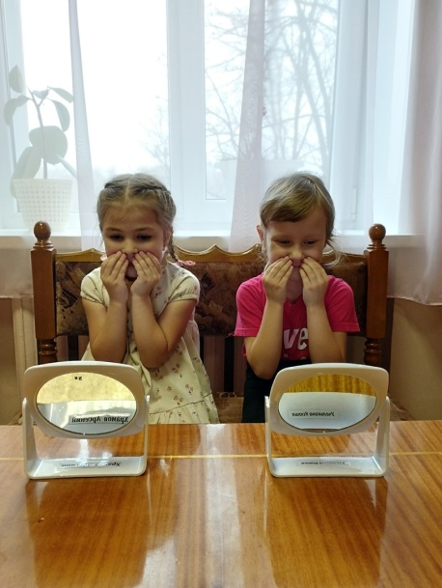
Участники проекта:
1. Дети.
3. Учитель-логопед.
4. Родители.
Цель: развивать речь и формировать правильное воспроизведение трудных звуков у детей с общим недоразвитием речи с помощью артикуляционной гимнастики с элементами логопедического массажа.
Задачи:
коррекция правильного воспроизведения трудных звуков у детей с ОНР; упражнять в артикуляционной гимнастике с использованием элементов логопедического массажа при помощи медицинского шпателя для укрепления мышц языка и улучшения иннервации речевого аппарата;
повышение педагогической культуры родителей;
формирование эмоционального контакта с детьми и родителями.

В современной логопедии используются два вида воздействия, направленных на улучшение иннервации речевого аппарата: артикуляционная гимнастика, массаж (мимический, логопедический, массаж лица)
Логопедический массаж — это трудоёмкая работа для логопеда и не всегда приятная процедура для детей.
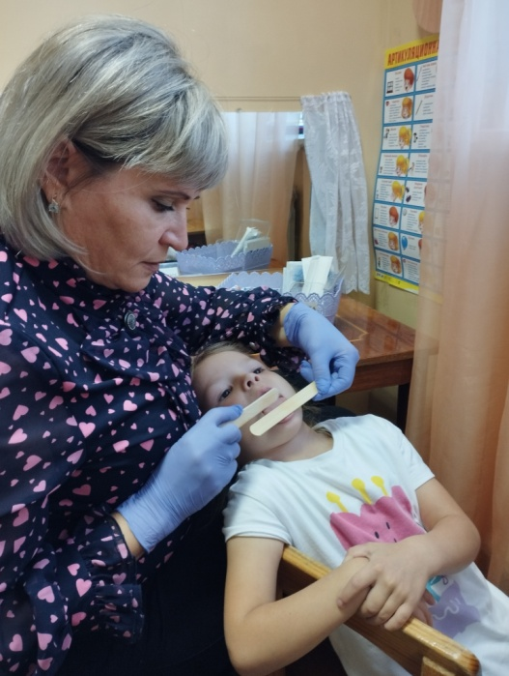
Существуют несколько методик логопедического массажа: зондовый, массаж с использованием медицинского шпателя.
Однако при работе с детьми с нарушениями речи надо учитывать слабое физическое развитие, в том числе слабое развитие мышц артикуляционного аппарата.
Такие дети по состоянию здоровья не выдерживают сеанс зондового массажа. Поэтому, можно использовать медицинский шпатель для проведения логопедического массажа. Логопед надевает стерильные перчатки и с помощью шпателя проводит массаж органов артикуляции.
В настоящее время для удобства логопеда можно использовать одноразовые медицинские шпателя, которые не требуют специальной обработки.
Первые сеансы массажа проводим по 3-5 минут. Затем доводим до 5-10 минут, учитывая выдержку и утомляемость детей.
В данной работе представлены мною разработанные упрощенные упражнения артикуляционной гимнастики с использованием элементов логопедического массажа при помощи медицинского шпателя для укрепления мышц языка и улучшения иннервации речевого аппарата. Эффективность представленной разработки была доказана положительными результатами многолетней работы с детьми с нарушениями речи.
Применение данных артикуляционных упражнений с элементами логопедического массажа помогут моим коллегам в процессе работы над постановкой трудных звуков.

Комплексы артикуляционной гимнастик с элементами
логопедического массажа.
Комплекс упражнений №1.
Данные упражнения укрепляют жевательно-артикуляционные мышцы.
Воспитанник беззвучно произносит звук [А], открывая и закрывая рот, держа кончик языка у нижних резцов в течение 5-10 секунд. Ребёнок с тяжелыми нарушениями речи не всегда может зафиксировать нижнее положение языка.
Здесь на помощь приходит логопедический массаж.
Алгоритм логопедического массажа:
- Логопед с помощью шпателя фиксирует язык у нижних резцов.
- Берёт второй шпатель и массирует спинку языка.
Начинает с лёгких точечных нажимов шпателем по всей поверхности языка. Затем усиливает нажим. Далее делает вертикальные, горизонтальные, продольные, зигзагообразные движения шпателем по всей поверхности языка, усиливая постепенно нажим шпателя.
Сначала движения шпателем проводятся от кончика языка к корню до линии, где проходит граница «рвотного рефлекса». Дальше этой границы движения шпателем не проводить!
Затем такие же движения проводятся от корня языка к кончику языка. Ребёнок закрывает рот.
- Логопед просит ребёнка сделать динамическую паузу.
Ребёнок кладёт ладонь одной руки на шею спереди. Вдох. На выдохе старается произносить звук, над постановкой которого работает логопед.
Ребёнок эти действия повторяет 3-4 раза под контролем логопеда.
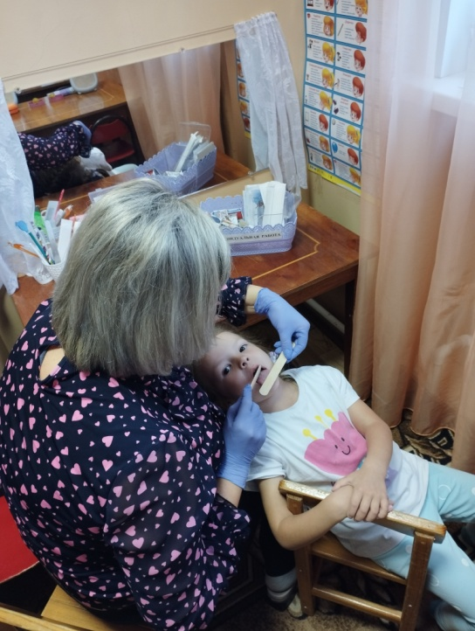
- Логопед продолжает массаж.
Ребёнок открывает рот и поднимает язык к верхним резцам или к верхней губе. Фиксирует кончик языка 5-10 секунд. Если ребёнок не может фиксировать кончик языка, логопед фиксирует его шпателем у верхних резцов или на верхней губе. Другим шпателем проводит массаж нижней поверхности языка. Начинает с лёгких точечных нажимов шпателем по всей нижней поверхности языка. Затем усиливает нажим. Далее делает вертикальные, горизонтальные, продольные, зигзагообразные движения шпателем по всей нижней поверхности языка, усиливая постепенно нажим шпателя.
Сначала проводятся движения шпателем от кончика языка к уздечке, затем от уздечки к кончику. Логопед просит ребёнка, закрыть рот и проводит динамическую паузу: вдох-выдох-звук.
Комплекс упражнений №2
Этот комплекс упражнений укрепляет мышцы языка и развивает его подвижность.
Логопед просит воспитанника слегка приоткрыть рот, положить язык на нижнюю губу и делать движения языком вперёд-назад. Затем язык убирается назад в рот. Повторяет 5-7 раз.
Далее воспитанник приоткрывает рот и кладёт язык на верхнею губу и делает движения языком вперёд-назад. Затем язык убирается назад в рот. Повторяет 5-7 раз.
После проведения комплекса №2 можно перейти к комплексу №3.
Но если ребёнок делает неточные движения или затрудняется, применяем логопедический массаж по тому же алгоритму (см. выше).
Комплекс упражнений №3
Логопед просит ребёнка улыбнуться, открывая рот и покусывать язык, продвигая его постепенно между зубами вперёд-назад. Таким образом, происходит самомассаж языка.
Дети с ОВЗ часто имеют слабую иннервацию речевого аппарата и не всегда могут выполнить это упражнение.
Логопед использует массаж по известному алгоритму. После проведения нескольких сеансов логопедического массажа улучшается иннервация речевого аппарата, укрепляются мышцы языка и ребёнку с ОВЗ легче освоить артикуляционные упражнения.

Данные артикуляционные упражнения с применением
элементов логопедического массажа улучшают:
- - кровоток в мышцах языка, что помогает ребёнку с ОВЗ
- чувствовать язык — как орган, который помогает правильно
- произносить звуки и правильно говорить;
- - иннервацию артикуляционного аппарата.

